Консультация для педагогов дошкольных учреждений и начальной школы
Русский сувенир

2022 год объявлен годом культурного наследия народов России. Это хороший повод для проведения с детьми различных мероприятий, направленных на популяризацию русского народного творчества и национального наследия нашей Родины

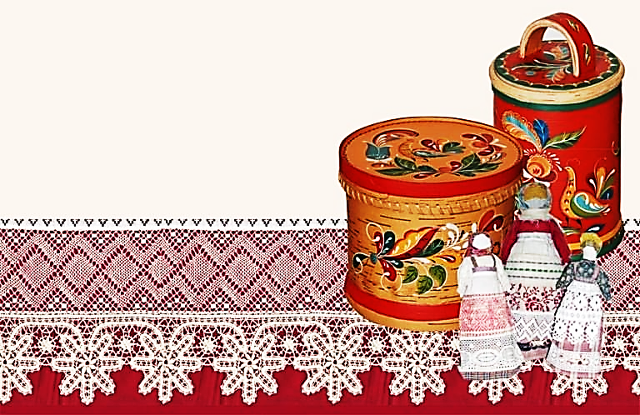

Народные промыслы многих регионов известны по всей стране и за её пределами, а многие являются негласными символами России. Мы расскажем о некоторых из них.
Эта информация поможет вам
при проведении
тематических бесед с детьми
по данному направлению

Все, наверное, видели необыкновенную на вид посуду, в которой завораживает красота сочетания белого и синего цветов. Откуда пришла к нам эта красота?
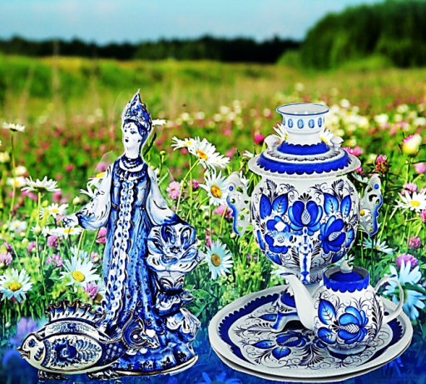
Гжель
Давным-давно это было. В некотором царстве, в российском государстве, недалеко от Москвы, средь дремучих лесов стояла деревушка Гжель.
Жили там смелые и умные, добрые и работящие люди. Издавна делали они посуду из белой глины. Даже название деревни связано было со словом «жечь», ведь изделия из глины обязательно подвергали обжигу в печи при высокой температуре.
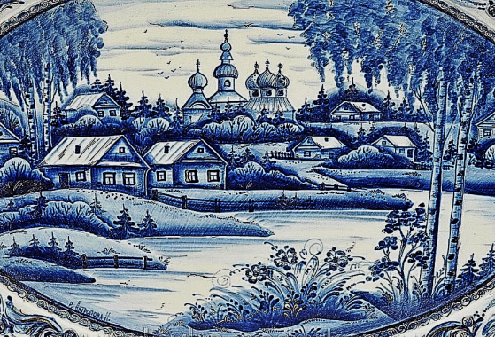
И вот собрались они однажды и стали думать, как бы им лучше мастерство свое показать, всех людей порадовать да свой край прославить. Думали-думали и придумали. Решили лепить посуду такую, какой свет не видывал.
И действительно, знаменитые синие цветы, листья и бутоны на белом фоне – исключительная гжельская традиция, которой не найдешь нигде больше в мире.
Хохлома
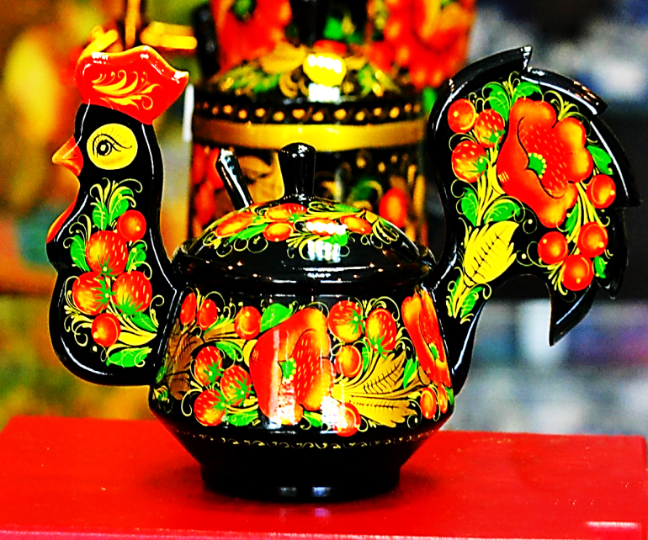
Хохлома – гордость нашей культуры. Золотые узоры Хохломы вобрали в себя всю красоту русской земли.
Деревни, где точили и окрашивали деревянную посуду, находились вокруг большого торгового села Хохлома, давшего название всему искусству росписи. Именно отсюда разлетались жар-птицами чашки да ложки по всей земле. Когда у купца спрашивали: "Откуда такое диво?" Он с гордостью отвечал: "Из Хохломы". Так и повелось: хохлома да хохлома. Вот и по сей день расписную посуду хохломской зовут.
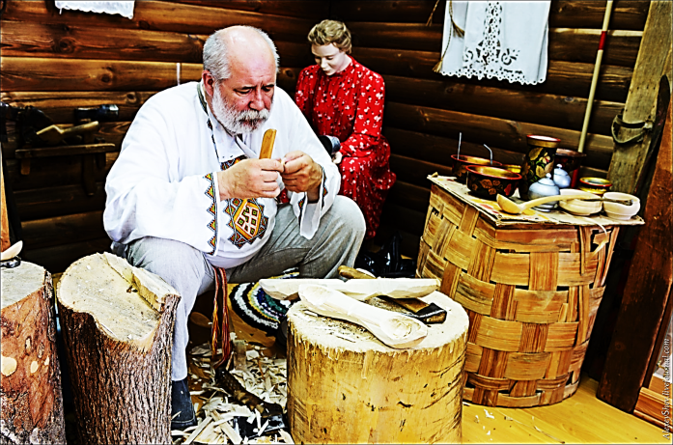
По словам мастеров, эта посуда не боится ни жары, ни стужи, хорошо моется, долго служит, по нарядности соперничает с золотой, а по цене доступна всем.
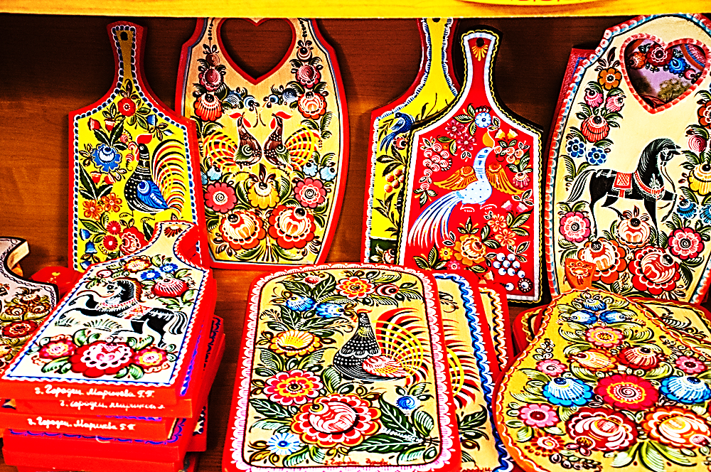
Городец

С давних пор стоял на Волге город по названью Городец.
Жители Городца славились как умелые плотники, резчики по дереву. Они делали всё: от детских игрушек и колыбелей до кораблей.
Особой известностью пользовались городецкие прялки. Их с удовольствием покупали во многом благодаря забавным расписным картинкам на донце. После окончания работы, такое донце хозяйка вешала на стену вместо картины.
Дымка
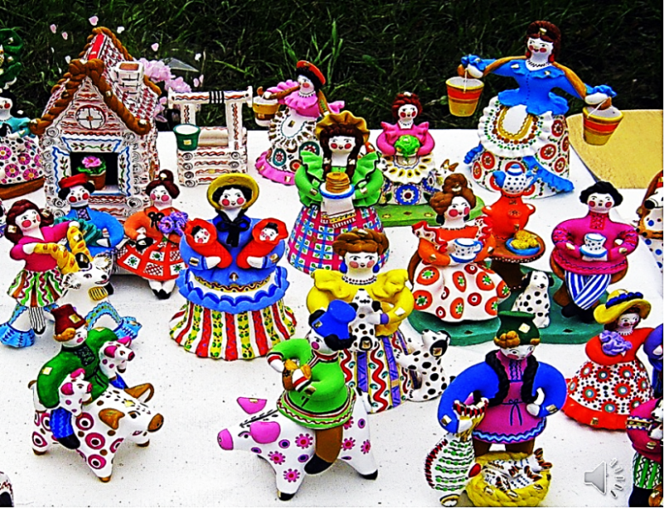
Вот и Дымковская слобода, что на реке Вятке, она славится своими мастерами, своими дымковскими игрушками. Ласково и нежно называют в народе эту игрушку – дымка. Откуда же такое удивительное название?
Оказывается, глиняные игрушки делали зимой и ранней весной, когда шла длительная подготовка к весенней ярмарке ''Свистунья''. Чтобы обжечь игрушки, печи топили до поздней ночи, и вся слобода была в дыму, в дымке. От этого и возникло название Дымково, а игрушки стали называть дымковскими.

Матрёшка
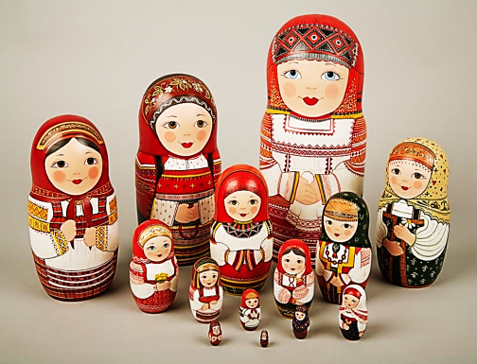
Матрёшка – русская деревянная игрушка в виде расписной куклы, внутри которой находятся подобные ей куклы меньшего размера.
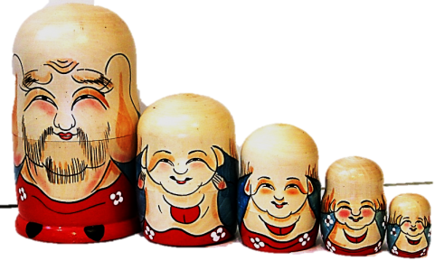
Прообразом нашей матрёшки послужил добрый, лукавый старичок из 5 вкладышей. Самый большой – Фукурума. Узкоглазый старичок – японское божество долголетия и счастья. Внутри Фукурумы размещались божества рангом пониже.
Добродушного лысого старика мудреца Фукурума привезли из Японии в Россию и принесли в Московскую игрушечную мастерскую «Детское воспитание», где токарь по дереву Василий Звёздочкин выточил из дерева похожие фигурки, которые тоже вкладывались одна в другую. И назвали эту куклу русским именем - Матрёшка.
Матрёшка считается традиционным русским сувениром, самым популярным среди россиян и иностранных гостей. Матрёшка стала одним из всеобъемлющих образов России и символом русского народного искусства.
Береста
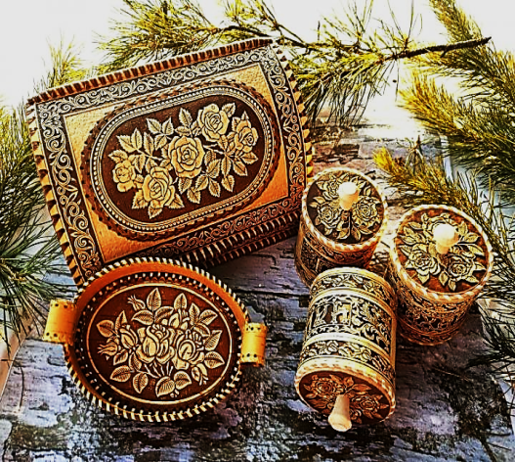
Издавна на Руси из бересты делали нужные для хозяйства и удобные вещи – плели корзины и короба. А в берестяных туесах хранили мёд и ягоды, сметану и масло. В такой «упаковке» всё долго оставалось свежим.
А ещё из бересты делали шкатулки и ларцы, всевозможные коробочки, посуду и даже лапти. Яркими, весёлыми красками их расписывали: рисовали цветы и ягоды, зелёные веточки и сказочных птиц, зверей невиданных или хорошо знакомых. Иногда под кистью мастера рождалась настоящая картина: шутники-скоморохи играли на балалайках, плясали медведи… Глаз не оторвать от красивого узора, красочного орнамента…
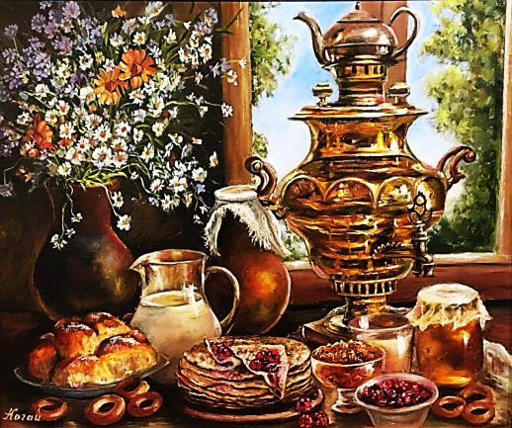
Самовар
Словосочетания русский самовар и тульский самовар неразрывно связаны друг с другом. Уже непонятно, что более на слуху. Но факт остается фактом – первый массовый выпуск самоваров начался в Туле, благодаря чему мы можем выделить среди всего самоварного производства именно тульский самовар.
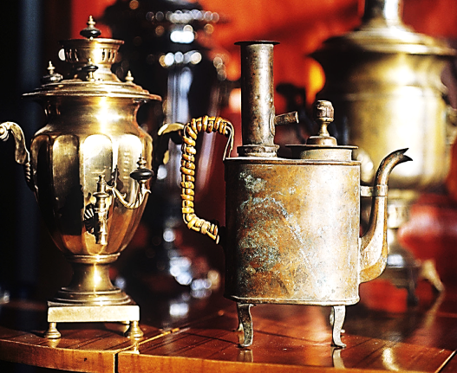
Первые самовары, произведенные в Туле, появились в конце восемнадцатого века. Первые мастера были братья Лисицыны, которые получили небольшое производство от отца, занимавшегося производством различных изделий из меди. Самовары Лисицыных отличаются разнообразием – крученые, толстые, яйцевидные, с краниками-дельфинами. Самовары делались маленькие дорожные и огромные трактирные, скромные мещанские и богато украшенные купеческие. Только в Туле выпускали около 150 фасонов различных самоваров: «шары», «бочонки», «вазы» и «рюмки», «банки».
Палех
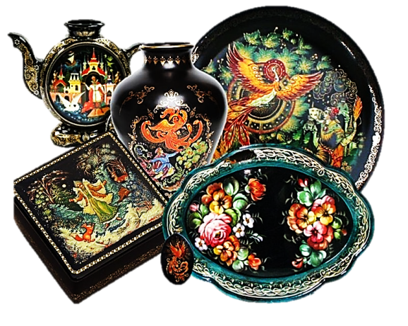
Недалеко от Иваново, родины русского ситца, расположен город, который славится по всему миру своими лаковыми миниатюрами и иконописью. Это Палех, история основания которого строится на нескольких преданиях. Считается, что название Палех произошло от пожара, который случился в дремучем лесу от удара молнии. Тогда огонь спалил много деревьев. Люди, которые сюда пришли, спасаясь от набегов татар, назвали это место Палехом (палёный).
Палехские лаковые миниатюры удивляют и восхищают. На чёрном фоне разных коробочек из папье-маше, сохраняя традиции древней иконописи, создавались сказочные, исторические сюжеты и даже портреты. Все эти изделия стали невероятно популярны в нашей стране. А участие в зарубежных выставках обеспечило им множество наград, успех во всем мире.

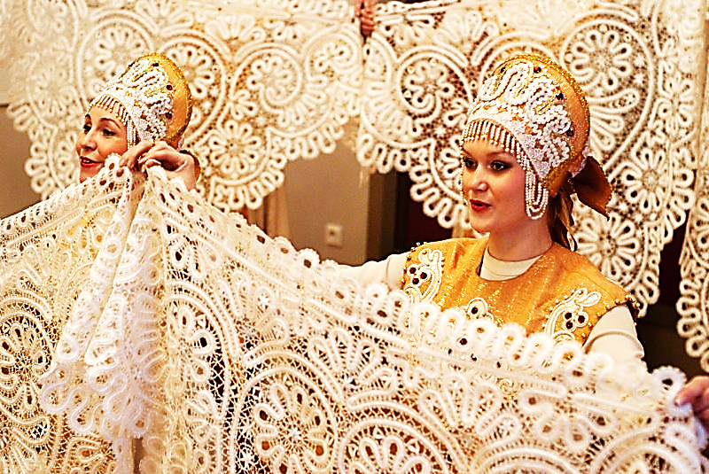
Кружево
Есть такие промыслы, которые можно встретить в любом уголке России. Это вышивка и кружево.
Как центр производства кружева в России наиболее известна Вологда. Вид русского кружева, плетённого на коклюшках (деревянных палочках), распространён в Вологодской области.
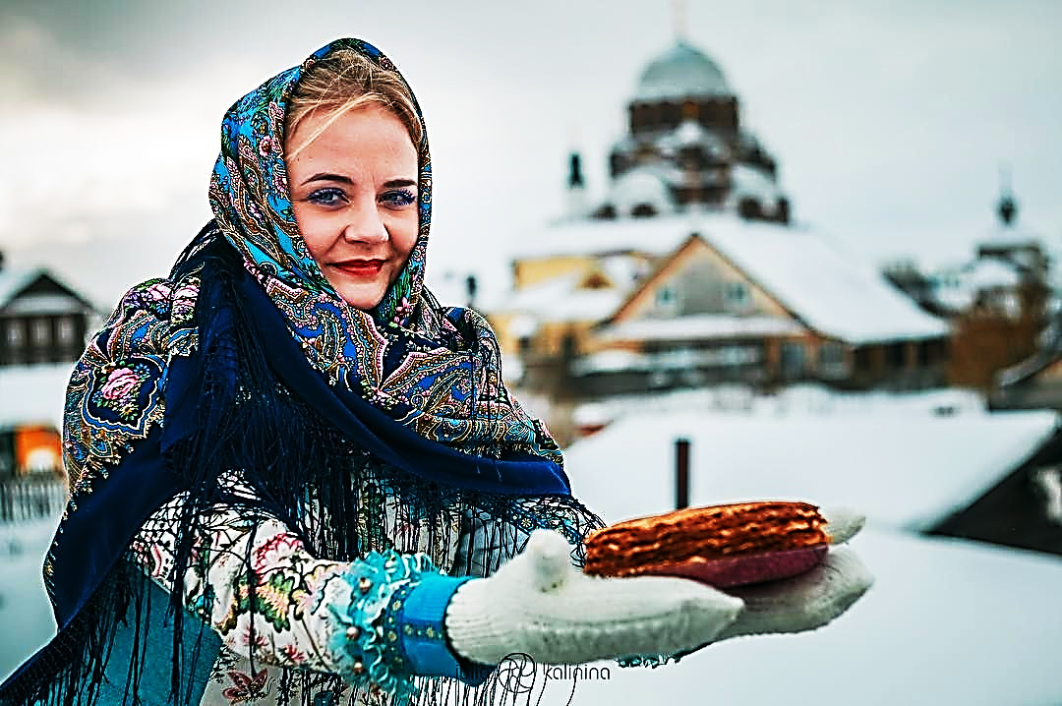
Павловские платки

Павловский Посад - старинный русский город, расположенный недалеко от Москвы. А знаменит этот город тем, что здесь делают удивительной красоты платки. Их так и называют павловские.

Познакомившись с русскими народными промыслами, приходишь к пониманию того, что русский народ очень талантлив, создаёт неподражаемые удивительные вещи, находит им нужную форму и выражение, сохраняет найденную в них красоту и все свои достижения передает в наследство будущим поколениям

